Доклад
главы Кемеровского муниципального района
о достигнутых значениях показателей для оценки эффективности
деятельности органов местного самоуправления за 2011 год
и их планируемых значениях на 3-х летний период

Пояснительная записка

1. Экономическое развитие
В 2011 году продолжился восстановительный рост экономики Кемеровского муниципального района.
По итогам 2011 года положительная динамика отмечена в промышленном производстве: объем отгруженных товаров собственного производства, выполненных собственными силами работ и услуг по виду деятельности «добыча полезных ископаемых – 25,7 млрд.руб (114,5% к 2010 году), по виду деятельности «обрабатывающее производство» - 2,2 млрд.руб. (111,2% к 2010 г.), по виду деятельности «производство и распределение электроэнергии, газа и воды» - 0,4 млрд.руб. (107,2% к 2010г.). Объем строительных работ увеличились на 40,6% к уровню 2010 года и составил 7,4 млрд.руб. (7,2% от общего объема по области). Обороты розничной торговли сократились на 3%, составив в 2011 году – 2,1 млрд.руб.

Оживление реального сектора экономики, в свою очередь, повлияло на инвестиционную активность: инвестиционные вложения в экономику района по сравнению с прошлым годом увеличились на 35% и составили 11,1 млрд. рублей.
Улучшилась ситуация и в трудовой сфере: среднемесячная заработная плата одного работающего по сравнению с 2010 годом выросла на 18,6% и составила 23 585 рублей, среднедушевые денежные доходы населения увеличились на 15,7% и составили 14 877 рублей, уровень официально зарегистрированных безработных снизился на
0,4 процентных пункта и составил 2%.

Дорожное хозяйство и транспорт

Автомобильные дороги местного значения являются одним из важнейших элементов производственной и социальной инфраструктуры муниципальных образований. Хорошие дороги – это возможность развития экономики, создание более комфортных условий проживания для населения.

По итогам 2011 года 98% дорог местного значения соответствуют нормативным требованиям по эксплуатационному состоянию. Произведен капитальный и текущий ремонт части дорог (рис.1).

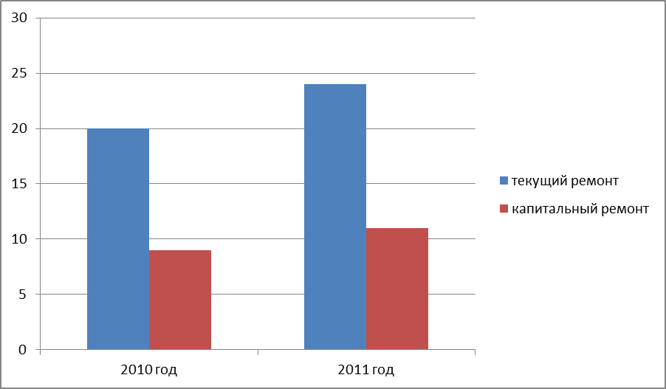
Рисунок 1 - Доля отремонтированных автомобильных дорог общего пользования местного значения

Транспортное сообщение на территории Кемеровского района развито на 100%, все жители населенных пунктов имеют автобусное и (или) железнодорожное сообщение с административным центром.

Развитие малого и среднего предпринимательства
Формируя местную инфраструктуру, сектор малого и среднего предпринимательства содействует экономическому и социальному развитию муниципальных образований: способствует росту налоговых поступлений в бюджет, создает значительное количество новых рабочих мест, повышает уровень благосостояния населения, развивает потребительский рынок.
Развитие данного сегмента экономики на территории Кемеровского района происходит равномерными темпами, на протяжении ряда последних лет сохраняется устойчивая тенденция к постепенному росту. Так, по результатам 2011 года количество субъектов малого и среднего бизнеса на 10 тыс. человек населения составило 263,1 единицы, доля среднесписочной численности работников малых и средних предприятий возросла до 15,4 % от общего количества занятых в экономике.
Увеличение числа субъектов малого и среднего предпринимательства достигается за счет легализации малого бизнеса (регистрации в налоговой инспекции физических лиц, осуществляющих предпринимательскую деятельность в качестве субъектов малого и среднего предпринимательства, в том числе регистрация лиц, ведущих личное подсобное хозяйство), за счет ввода новых производственных мощностей в малых предприятиях района, в рамках реализации долгосрочной целевой программы «Развитие субъектов малого и среднего предпринимательства в Кемеровском муниципальном районе на 2010-2012 годы». В 2011 году Программа исполнена на 100%. Субсидию получили 4 субъекта малого и среднего предпринимательства (на общую сумму 1 430 тыс.руб. за счет средств местного бюджета) ООО «ЖКХ Восточное» - 715 тыс.руб., Глава КФХ Васильев А.Б. – 250 тыс.руб., Глава КФХ Тимофеев П.М. – 265 тыс.руб., ООО «Ассоциация Звероводство» - 200 тыс.руб. на основании распоряжения администрации Кемеровского муниципального района № 660-р от 07.11.2011г. «О проведении конкурса по субсидированию части затрат, понесенных субъектами малого и среднего предпринимательства, на приобретение оборудования, автотранспорта в целях реализации инвестиционных проектов».
Доля продовольственных товаров в общем объеме товарооборота составляет 86,6%, что на 2,8 процентных пункта ниже, чем за аналогичный период прошлого года.
Создание бизнес-инкубатора на территории Кемеровского муниципального района не предоставляется возможным в связи отсутствием муниципальных площадей.

Улучшение инвестиционной привлекательности
Одним из базовых показателей, характеризующих экономическое развитие муниципальных образований, является инвестиционная активность.
Кемеровский район имеет высокий уровень инвестиционной активности. По итогам 2011 года он занимает 4-е место в Кемеровской области по объему инвестиций в основной капитал. По сравнению с 2010 годом объем инвестиций в основной капитал, за исключением бюджетных средств, в расчете на одного жителя увеличился на 42% и составил
94,7 тыс.руб.
Инвестиционная активность локализована в базовых отраслях экономики: свыше 50 процентов от объема инвестиций по крупным и средним предприятиям вложено в развитие добычи полезных ископаемых (4,8 млрд.руб.), значительно меньше направлено на развитие сельского хозяйства (2,3%) и в обрабатывающие производства (6,7%).
Увеличение объема инвестиций в основной капитал в районе связано с реализацией инвестиционных проектов по развитию угольной отрасли, малоэтажного жилищного строительства.
Органы местного самоуправления проводят активную имущественную и земельную политику: предоставляют необходимые площади земельных участков под строительство 82,5 га (147,2 % к уровню 2010 года), снижают сроки проведения согласительных процедур на строительство объектов (среднее время для получения разрешения на строительство 7 дней, 2010 год - 10 дней), не завершенного в установленные сроки строительства в районе нет.
Максимально выгодно использовать земельные ресурсы муниципальным образованиям позволяет земельный налог. В Кемеровском муниципальном районе доля площади земельных участков, являющихся объектом налогооблажения земельным налогом, составляет лишь 33,3% от общей площади территории муниципального района, однако это на 10,4 процентных пункта выше показателя 2010 года.

Сельское хозяйство
По итогам работы 2011 года сельскохозяйственными предприятиями (всех категорий хозяйств) Кемеровского района произведено валовой продукции в сопоставимых ценах – 3518, 7 млн.руб., что составляет 104,85% к аналогичному периоду 2010 года. В 2011 году Кемеровский район занял второе место по области по достигнутому уровню урожайности и приросту сельскохозяйственной продукции. Объем отгрузки зерна крупными и средними (включая подсобные) сельскохозяйственными орагнизациями составил 6097,7 тн (110,4% к 2010 году).
Доля прибыльных сельскохозяйственных организаций в общем числе сельскохозяйственных организаций увеличилась на 3,4 процентных пункта и составила 96%.
Доля фактически используемых сельскохозяйственных угодий сократилась до 97,1%, в 2010 году этот показатель составлял 99,9%.
В районе продолжают действовать долгосрочные целевые программы.
ДЦП «Финансовая поддержка агропромышленного комплекса» направлена на повышение качества жизни, увеличения производства и переработки сельскохозяйственной продукции. В рамках этой программы в 2011 году было выделено из средств местного бюджета 6,7 млн.руб. (на 15,5% больше, чем в 2010 г.), из них направлено:
- на поддержку личного подсобного хозйства (675 тыс.руб.);
- для привлечения на село молодых специалистов и закрепление кадрового состава на селе 8 молодым семьям на приобретение жилья в сельской местности выделено 815 тыс. руб.;
- с целью стимулирования увеличения производства сельскохозяйственной продукции – 534 тыс.руб. по возмещению части затрат за введеные в оборот 267 га неиспользуемых длительное время земель сельскохозяйственного назначения;
- на возмещение части затрат на приобретение высокотехнологичной техники – 816 тыс.руб;
- на возмещение части затрат на увеличение поголовья КРС – 1886 тыс.руб.
ДЦП «Финансовая поддержка ветеранского подворья». Ветеранам войны и труда, содержащим личное подсобное хозйство, было выплачено 1,45 млн. руб (2010 г. – 1,3 млн. руб.).

Доходы населения
В 2011 году уровень благосостояния населения Кемеровского района повысился: по сравнению с 2010 годом реальные располагаемые денежные доходы населения увеличились на 9,7 процентов (номинальные доходы населения выросли на 18,6 процентов).
Основным источником доходов жителей Кемеровского района является заработная плата, для которой характерны типичные отраслевые диспропорции (рисунок 2). Наблюдается постоянный рост заработной платы, обусловленный увеличением оплаты труда работников крупных и средних предприятий, а также в учреждениях социальной сферы.
Согласно статистическим данным по среднемесячной номинальной начисленной заработной плате работников организаций (без субъектов малого предпринимательства) Кемеровский район занимает седьмое место в области, районные уровень выше среднего областного на 13,6%.
Заработная плата врачей с учетом коэффициента совместительства достаточно высокая 24493 рублей. В то же время среднемесячная заработная плата работающих в муниципальных дошкольных учреждениях остается на низком уровне и
не превышает 10 тыс. рублей.
Просроченная задолженность по оплате труда муниципальных бюджетных учреждений отсутствует.
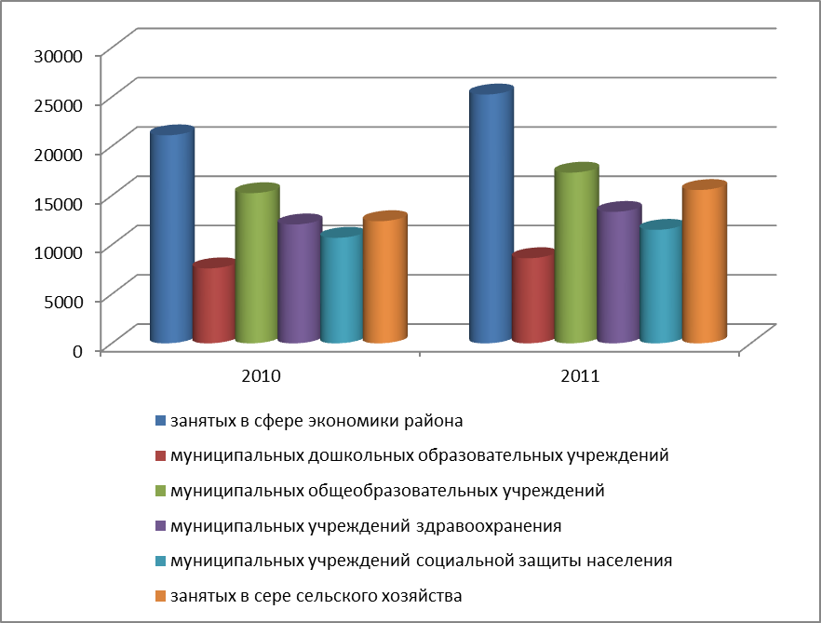

Рисунок 2. Среднемесячная номинальная начисленная заработная плата
работников Кемеровскго района, рублей

2. Здравоохранение и здоровье населения

Медицинскую помощь населению Кемеровского района оказывают специалисты Центральной районной больницы (МБУЗ ЦРБ), 14 амбулаторий и 24 фельдшерско-акушерских пункта.
В 2011 году в Кемеровском муниципальном районе продолжилась положительная динамика по младенческой смертности: по сравнению с 2010 годом она снизилась на 88,6% (в 2011 году 1 случай); материнская смертность по-прежнему не наблюдается. Смертность населения трудоспособного возраста увеличилась на 3,3%, вместе с тем сократилась смертность населения в возрасте до 65 лет и достигла 513,7 случаев на 100 тыс. человек населения (2010 год – 739,4 случая на 100 тыс. человек населения).
В результате реализации мероприятий по совершенствованию оказания медицинской помощи больным сердечно-сосудистыми заболеваниями смертность населения от инфаркта миокарда сократилась в 5 раз.
Средняя занятость койки в году снизилась на 7,8% и составляла 306,4 дней. Средняя продолжительность пребывания больного на койке в стационаре составляет 9,3 дня, что свидетельствует о достаточном уровне внедрения стационарозамещающих форм медицинской помощи (стационаров на дому, дневных стационаров), а также о преемственности и взаимосвязи в работе стационаров и амбулаторно-поликлинических учреждений.
Качество оказываемой медицинской помощи жителям Кемеровского района зависит от уровня обеспеченности муниципальных учреждений медицинскими работниками. Обеспеченность врачами на 10 тыс. человек населения в среднем по району составляет 17,36 человека, средним медицинским персоналом – 36,92, а в соответствии с социальными нормативами и нормами, одобренными распоряжением Правительства Российской Федерации от 3 июля 1996 г. № 1063-р, обеспеченность врачами должна составлять 41 человека на 10 тыс. населения, средним медицинским персоналом – 114,3 человека.
Мероприятия, проведенные в 2011г:
- 10 ФАПов и 6 амбулаторий получили лицензию на фармацевтическую деятельность.
- В лицензию на медицинскую деятельность добавлены специализированные виды медицинской помощи согласно федеральным стандартам.
- С 1 апреля 2011г. перешли на новую систему оплаты труда.
- Налажена работа выездных бригад ЦРБ в отдаленные села района.
- Открыто 21 домовое хозяйство.
- Отремонтирован и запущен второй корпус поликлиники. За счет средств местного бюджета корпус полностью оснащен оборудованием и мебелью. Всего на сумму 2,4 млн.руб.
- Осуществлен перенос рентгеновского аппарата из Елыкаевской больницы в ЦРБ. На ремонт рентген кабинета, демонтаж и монтаж оборудования, местный бюджет выделил 924,3 тыс.руб.
- Отремонтирован процедурный кабинет в ФАП д.Смолино на сумму 300 тыс.руб.
- В отчетный период была продолжена медико-профилактическая работа среди детей и подростков, реабилитации пожилых людей и инвалидов. На цели из средств местного бюджета направлено 3,13 млн. руб., в том числе:
- 2,4 млн. руб. - на льготное лекарственное обеспечение;
- 0,53 млн. руб. - на приобретение питания для детей первого – второго года жизни;
- 0,2 млн. руб. - на профилактику рахита и медикаментозное обеспечение детей первого года жизни, приобретение аптечек «Мать и дитя».
- По программе «Неотложные меры борьбы с туберкулезом» из местного бюджета выделены средства на дезинфекцию, приобретение рентгенологической пленки, расходных материалов в размере 0,43 млн. руб.
- Значительно снизилась в этом году заболеваемость туберкулёзом. Первичная заболеваемость в 2011г – 164,7 на 100тыс населения, в 2010г -225,6, но по-прежнему остаётся выше среднеобластного показателя. Сохраняется высокая смертность от туберкулёза. В 2011 году умерло 25 человек, что составило смертность 54,9 на 100 тыс. населения, в 2010 году: 21 чел. – 46,2 на 100 тыс. населения.
- Первичная заболеваемость онкологическими болезнями за последние 3 года неуклонно снижается. Это связано с ранней выявляемостью и своевременностью оказания специализированной помощи. Почти 80% выявляемости во 2 клинической группе (1,2,3 стадия).

3. Дошкольное образование

Основной целью развития муниципальной системы дошкольного образования является обеспечение государственных гарантий доступного и качественного дошкольного образования.

Число детей, посещяющих муниципальные дошкольные образовательные учреждения, увеличилось на 32% и составила в 2011 году 1453 человека. Однако в связи с увелиением численности детей в возрасте от 3 до 7 лет в Кемеровском районе доля детей получающих дошкольную образовательную услугу сократилась на 5 процентов (рис. 3).

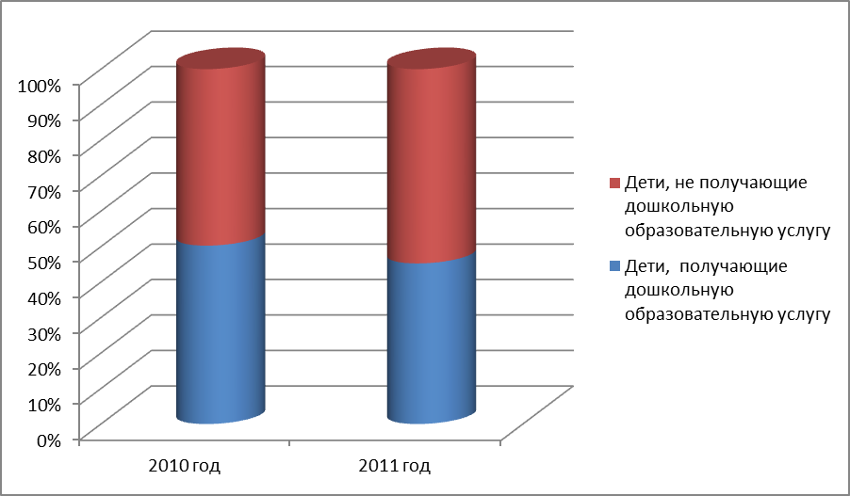

Рисунок 3. Доля детей в возрасте от 3 до 7 лет, получающих дошкольную образовательную услугу в муниципальных дошкольных образовательных учреждениях, процентов

В целях увеличения количества мест и удовлетворения потребности населения в услугах дошкольного образования в Кемеровском районе принят комплекс мер, направленных на расширение сети дошкольных общеобразовательных учреждений:
- организовано 25 семейных групп, вних воспитываются 53 ребенка (из областного бюджета выделено 2,3 млн.руб.),
- открыты дополнительные группы в МБОУ «Ясногорская СОШ», в МБОУ «Ягуновская СОШ», 6 дополнительных групп в МДОУ Детский сад «Сказка» (на оснащение дополнительных групп выделено 8,2 млн.руб.),
- выполнен текущий ремонт детского сада в п.Разведчик, реконструкция детских садов в п.Новостройка, с.Ягуново.

4. Общее и дополнительное образование

На территории Кемеровского муниципального района функционируют: 21 общеобразовательная школа, 1 вечерняя школа, 1 Березовская коррекционная школа, негосударственное образовательное учреждение для детей-сирот и детей, оставшихся без попечения родителей «Православный детский дом «Покров», Губернаторская специальная общеобразовательная школа, Губернаторская женская гимназия-интернат и 2 детских дома.
Общий объем расходов бюджета района на общее образование в части бюджетных инвестиций на увеличение стоимости основных средст в 2011 году составил 3 638,4 тыс. руб., сокращение на 28,9% к уровню 2010 года.
Доля выпускников, сдавших единый государственный экзамен по математике, снизилась до 90,5% (в 2010 году – 96,5%), соответственно число выпускников муниципальных общеобразовательных, не получивших аттестат о среднем (полном) образовании увеличилось до 9,4%.
Средняя наполнемость классов сократилась до 16,1 ученика, численность учеников в расчете на одного учителя возросла до 12,9 человек.
В Кемеровском районе созданы условия для личностного развития, творческого труда детей. В муниципальном районе действуют 3 детско-юношеские спортивные и 2 музыкальные школы, насчитывается 333 клубных формирования. В данных учреждениях занимаются 5 965 детей, а значит 97,6% детей района в возрасте от 5 до 18 лет обеспечены государственной гарантией получения современной дополнительной образовательной услуги.
Охват детей услугами дополнительного образования в 2011 году достиг 97,6%, в 2010 году 88,3% детей занимались в свободное время разными видами деятельности.
Сохраняются низкий объем финансирования проводимых мероприятий и слабая материально-техническая база учреждений дополнительного образования (доля расходов в части увеличения стоимости основных средств не превышает 1% от общего объема расходов на дополнительное образование).
Наблюдается положительная тенденция в сфере привлечения молодых квалифицированных специалистов: численность учителей со стажем работы до 5 лет в 2010 году составляла 7,2%, 2011 год - около 9%

5. Физическая культура и спорт

На территории Кемеровского муниципального района функционируют 3 детско-юношеские спортивные школы, в том числе «специализированная детско-юношеская школа олимпийского резерва по санному спорту».
В 2011 году в районе физической культурой и спортом регулярно занимались 14 888 человек, что составляет 32,7%
от общей численности населения района. По сравнению с предыдущим годом число желающих заниматься спортом увеличилось менее, чем на 1%.
В районе действует 222 плоскостных сооруженя, 64 спортивных зала, 6 плавательных бассейнов. В 2011 году уровень обеспеченности жителей района по утвержденным нормативам в расчете на 10 тыс. человек населения составил: спортивными залами –
61,5 процентов (2,15 тыс. кв. метров), плоскостными спортивными сооружениями – 179,59 процента (35,02 тыс. кв. метров), плавательными бассейнами – 35,16 процентов (263,74 кв. метра зеркала воды).
Ежегодно среди детских команд проводится спартакиада по мини-футболу памяти С.Г.Зубова, спартакиада среди ветеранов «Бодрость и здоровье», открытые первенства Кемеровского муниципального района по лыжным гонкам, Лыня Рояяии. Ежегодно проводится Кубок России по санному спорту, областной турнир по гиревому спорту памяти М.П. Обызова.
Основу культурного потенциала составляет этноэкологический музей-заповедник «Тюльберский городок» (д.Старочервово).

6. Жилищное строительство и обеспечение граждан жильем

В 2011 году общая площадь жилых помещений, приходящаяся в среднем на одного жителя района составила 24,04 кв.м., что больше на 4,2% по сравнению с предыдущим годом при среднем областном показателе – 22,2 квадратных метра, в т.ч., введенная в действие за год – 1,37 кв.м., что больше на 16,1% по сравнению с предыдущим годом.
По программе строительства доступного жилья в Кемеровском муниципальном районе план ввода 55 тыс.кв.м. жилья, на 31.12.11г. введено 62,78 тыс.м2 (477 квартир) жилья , что составило – 114,15 к плану и превышает уровень 2010 года на 19%, в том числе:
- коттеджный поселок «Серебряный бор» в с.Елыкаево,
- коттеджный поселок «Журавлевы горы» в д.Солонечная,
- «Маленькой Италии» д.Сухово,
- 342 жилых дома - индивидуальное строительство граждан на территории нашего района.
В среднем на одного жителя в 2011 году введено –1,38кв.м.
В 2011 году на территории Кемеровского муниципального района начато строительство 40-квартирного жилого дома в п.Ясногорский.
В рамках программы «Социальное развитие села до 2013 года» 13 семей Кемеровского муниципального района получили социальную выплату за счет средств федерального бюджета (4,96 млн.руб.), областного (94,96 млн.руб.) и местного (814,7 тыс.руб.) бюджетов, на приобретение и строительство жилья. Заявка на участие в данной программе на следующий год направлена в Департамент сельского хозяйства и перерабатывающей промышленности Кемеровской области. В рамках данной программы в настоящее время ведется строительство жилых домов в д.Береговая и п.Кузбасский, в результате чего 12 семей до конца текущего года переедут в собственные дома. Значительная часть граждан, участвующих в данной программе, в качестве собственных средств использует средства «материнского капитала».
В рамках программы «Обеспечение жильем молодых семей» Федеральной целевой программы «Жилище» две семьи получили сертификаты на субсидию за счет средств бюджета на приобретение жилья.
В 2011 году району был выделен повышенный лимит долгосрочных целевых займов, предоставляемых в соответствии с Законом Кемеровской области от 16.05.2006 №58-ОЗ из областного бюджета. Это позволило начать строительство для определенных категорий граждан (молодые семьи, работники бюджетной сферы, ветераны боевых действий и т.п.) двух новых многоквартирных домов – 40-квартирный в п.Ясногорский и 25-ти квартирного в п.Звездный. Срок окончания строительства – первое полугодие 2012 год.
В рамка региональной программы «Жилище» на переселение граждан из ветхого и аварийного жилья, из средств областного бюджета, Кемеровскому району были выделены в 2011 году денежные средства в сумме 1,5 млн.руб. на переселение 1 семьи, которая также получит благоустроенную квартиру в новом жилом доме в п.Ясногорский.
Также в пределах средств областного бюджета выделенных в 2011 году (8,9 млн.руб.) квартиры в новых домах в п.Ясногорский и п.Звездный получат дети-сироты и дети оставшиеся без попечения родителей.
В 2011 году на территории Кемеровского муниципального района введено всего 62 784,3 кв.м. жилья, в том числе 34154 кв.м. индивидуальное строительство.
Учитывая, что объем индивидуального строительства в общем вводе жилья в 2011 году составил 55% основным направлением в увеличении объемов жилищного строительства будет являться малоэтажное строительство, в том числе комплексная застройка территорий.
Для перспективной застройки в настоящее время выделены земельные участки для строительства малоэтажных жилых домов.
Доступность жилья, в первую очередь, определяется его стоимостью. Стоимость одного квадратного метра жилья на первичном рынке в 2011 году составила 28,35 тыс. рублей, на вторичном рынке –
27,5 тыс. рублей.
Ценовая доступность жилья (соотношение средней рыночной стоимости стандартной квартиры общей площадью 54 кв. метра и среднего годового совокупного денежного дохода семьи, состоящей из 3 человек) осталась на уровне прошлого года и составила 2,8 лет, снижение на 22,2% в сравнении с 2010 годом.

7. Жилищно-коммунальное хозяйство

На протяжении последних лет в жилищно-коммунальном хозяйстве Кемеровской области наметилась тенденция последовательной модернизации основных фондов предприятий отрасли с учётом повышения надежности и энергоэффективности систем жизнеобеспечения населённых пунктов.
Доля населенных пунктов, обеспеченных питьевой водой надлежащего качества составила в 2011 году 90,1%. Проведен текущий ремонт системы сброса в пруд Чесноковский с.Верхотомское. Разработана проектная документация на реконструкцию и строительство очистных сооружений и канализационных сетей п. Звездный, с. Елыкаево, д. Береговая, д. Мозжуха, с. Ягуново.
В 2012 году планируется увеличение доли населенных пунктов, обеспеченных питьевой водой надлежащего качества – до 100 % за счет реализации мероприятий подпрограммы «Модернизация объектов коммунальной инфраструктуры», строительства объектов водоснабжения и водозаборных сооружений, а так же участия в Региональной программе «Чистая вода».
В рамках долгосрочной целевой программы «Подготовка к зиме объектов жилищно-коммунального хозяйства Кемеровского муниципального района на 2010-2012гг.» проведена замена водопроводных сетей протяженностью 15800 м. за счет чего на 01.01.2012г. потери воды составили 10,95%.
В 2011 году проведен текущий ремонт системы водоснабжения д.Береговая, п.Разведчик, с.Елыкаево, с.Мазурово, текущий ремонт водозаборных скважин п.Ясногорка (общая протяженность 15,27км.); проведена замена 19 котлов, выполнена замена тепловых сетей протяженностью 3100 м., что значительно сократит потери воды и увеличит энергоэффективность жилья.
По итогам 2011 года показатель «Доля многоквартирных домов в целом по району, в которых собственники помещений выбрали и реализуют способ управления многоквартирными домами» составил 100 % .
В 2011 году на территории Кемеровского муниципального района расположено 125 многоквартирных дома, из которых 28 обслуживает ТСЖ (22,4%), и 97 - управляющие компании (77,6%).
Тарифы на 2011 год на услуги водоснабжения и водоотведения составляли для промышленных потребителей: по водоснабжению 20,7 руб., по водоотведению 15,69 руб., для населения: водоснабжение 14,2 руб., водоотведение 10,23 руб.
Все предприятия работают с положительным финансовым результатом. Высокий стопроцентный результат по собираемости платежей сохраняется с 2009 года.
Доля общей протяженности освещенных улиц, проездов, набережных в их общей протяженности на 01.01.2012 составила 70,4%, это в 1,5 раза больше чем в 2010 году.
В населенных пунктах района ежедневно проводится работа по уборке территорий и вывозу бытовых отходов. Все дома охвачены централизованным сбором и вывозом бытовых отходов.

8. Организация муниципального управления

Основными задачами органов местного самоуправления являются эффективное управление финансовыми ресурсами местных бюджетов и обеспечение сбалансированности расходных и доходных полномочий.
По итогам 2011 года в Кемеровском районе отмечается качественное улучшение работы органов местного самоуправления: свыше половины расходов (66,2%) формируется в рамках целевых программ, отсутствует просроченная задолженность по исполнению обязательств перед гражданами, снижается напряженность на рынке труда.
Доля расходов на содержание работников органов местного самоуправления в общем объеме расходов бюджета Кемеровского района незначительно сократилась и составляет 4,2%.
Доля налоговых и неналоговых доходов в общем объеме доходов бюджета (без учета субвенций) района сократилась на 5,8 процентных пункта и в 2011 году составила 57,7%.
Среди проблемных показателей организации муниципального управления следует выделить низкую долю бюджетных инвестиций в общем объеме расходов местных бюджетов – 8,4%.
Медленными темпами идет процесс реструктуризации муниципальных учреждений: в статус автономных учреждений перешли лишь 7,7% муниципальных организаций, а доля расходов бюджета на финансирование услуг социальной сферы, оказываемых автономными учреждениями, составляет 2,4% от общего объема расходов бюджета на социальную сферу.
Вместе с тем в Кемеровском районе медленными темпами внедряется новая форма организации деятельности органов власти – электронное правительство.
По итогам 2011 года в Кемеровском районе лишь 3,8% муниципальных услуг предоставляются в электронной форме, при этом все они являются первоочередными.
В целях обеспечения сбалансированности местного бюджета ведется работа по разработке плана мероприятий с целью развития доходной базы местного бюджета, а именно: укрепления финансовой дисциплины, прежде всего, налоговой, увеличения неналоговых доходов от имущества, находящегося в муниципальной собственности.
В целях повышения качества и объема предоставляемых муниципальных услуг внедряются современные информационные технологии в деятельность органов местного самоуправления, организована работа «мобильного офиса», работающего по принипу «одного окна» в предоставление муниципальных услуг.

9. Энергосбережение и повышение энергетической эффективности

Одним из важнейших и приоритетных направлений модернизации жилищно-коммунального хозяйства является энергоресурсосбережение и связанный с ним комплекс мер по созданию экономического механизма, стимулирующего этот процесс.
В 2011 году выполнен ряд энергосберегающих мероприятий: проведена модернизация котельных, заменены трубопроводы тепловой сети на трубопроводы с полимерной изоляцией, заменены светильники на энергоэффективные.
Основным направлением энергосбережения является внедрение системы учета и регулирования потребления энергетических ресурсов.
По итогам 2011 года в Кемеровском районе по показаниям приборов учета отпускается 90% холодной воды, 91% - горячей воды, 90% - тепловой энергии.
Удельная величина потребления энергетических ресурсов в многоквартирных домах и муниципальными бюджетными учреждениями остается на уровне 2010 года.
С целью повышения эффективности использования энергетических ресурсов продолжается работа по установке недостающих приборов учета в жилищном фонде, стимулированию населения и бюджетных учреждений к снижению потребления этих ресурсов.

